Metodické pokyny:
Pracovní list navazuje na referát o Josefu Škvoreckém, jeho životě se spisovatelkou Zdenou Salivarovou, exilové nakladatelství v Torontu. Frontálně zpracují učitel a žáci zápis do literárního sešitu. Poté žáci ve dvojicích vyluští křížovku. V tajence je název Škvoreckého díla, které pojednává o řešení židovské otázky v období 2. světové války. Zde zdůrazníme výchovný moment, se žáky hovoříme o problému rasismu, násilí, xenofobie apod.
Hovoříme se žáky o umělcích 30. let 20. století. Je možné též dopředu žákům zadat referáty nebo pracovat u PC. Ve skupinách doplní zbytek pracovního listu. Učitel provede kontrolu pracovních listů a v následující hodině provede učitel se žáky společnou kontrolu.

Pracovní list č. 41
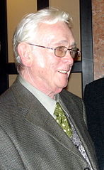
1. V době 2. světové války se nesměl hrát jazz, protože to byla černošská hudba.
Josef Škvorecký se zabývá ve svém díle (viz tajenka) ……………..……… svícen.

 | O |  | E | T |  |  |  | rostlina pcháč
 | L |  | N | A |  |  |  | sibiřský veletok
P | O |  | V | O | D |  |  | trestný čin
 |  |  | Ó | D | N | Í |  | moderní
 | Š |  | R | O | K | Á |  | rozlehlá
 | V |  | H | A | T |  |  | házet
 |  |  | L | I | C | E |  | ženské jméno
 |  |  | E | T | R |  |  | jednotka délky
 | N |  | T | E | Ř |  |  | příbuzná
P | I |  | A |  |  |  |  | druh borovice
P | O |  | O | R |  |  |  | ponoření
 | R |  | M | A |  |  |  | projev nachlazení

2. Přiřaď:
Inka Zemánková zpěvačka Hotel Modrá hvězda
Martin Frič režisér Slunečnice
Nataša Gollová herec
Oldřich Nový herečka
Adina Mandlová herečka
Ladislav Pešek herec

3. Doplň: 30. léta 20. století
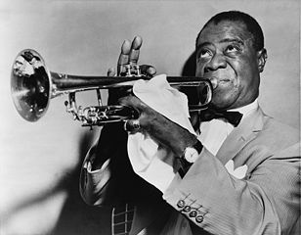
Jazzový hráč na trubku se jmenuje - ……………………………... ………………………...

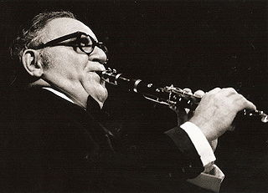
Jazzový hráč na klarinet se jmenuje - ………………………………………………………….

Řešení pracovního listu č. 41:
1. V době 2. světové války se nesměl hrát jazz, protože to byla černošská hudba.
Josef Škvorecký se zabývá ve svém díle Sedmiramenný svícen.

 | O | S | E | T |  |  |  | rostlina pcháč
 | L | E | N | A |  |  |  | sibiřský veletok
P | O | D | V | O | D |  |  | trestný čin
 |  | M | Ó | D | N | Í |  | moderní
 | Š | I | R | O | K | Á |  | rozlehlá
 | V | R | H | A | T |  |  | házet
 |  | A | L | I | C | E |  | ženské jméno
 |  | M | E | T | R |  |  | jednotka délky
 | N | E | T | E | Ř |  |  | příbuzná
P | I | N | A |  |  |  |  | druh borovice
P | O | N | O | R |  |  |  | ponoření
 | R | Ý | M | A |  |  |  | projev nachlazení

2. Přiřaď:
Inka Zemánková zpěvačka Hotel Modrá hvězda
Martin Frič režisér Slunečnice
Nataša Gollová herec
Oldřich Nový herečka
Adina Mandlová herečka
Ladislav Pešek herec

3. Doplň: 30. Léta 20 století
Jazzový hráč na trubku se jmenuje - ……………………………... (Louis Armstrong).

Jazzový hráč na klarinet se jmenuje - ……………………………….(Benny Goodman).

Zdroje:
Obrázek Josefa Škvoreckého: web Wikipedia - http://cs.wikipedia.org/wiki/Soubor:Josef_skvorecky.jpg
Obrázek Louise Armstronga: web Wikipedia - http://cs.wikipedia.org/wiki/Soubor:Louis_Armstrong_restored.jpg
Obrázek Bennyho Goodmena: web Wikimedia commons - http://cs.wikipedia.org/wiki/Soubor:Louis_Armstrong_restored.jpg

